Кондратенко Виктория, 5 л1 класс, МБОУ технический лицей №176 Карасукского района
Отгремели взрывы, отгремели,
Родину спасти они сумели!
Нелегко далась им та победа,
За неё спасибо скажем ДЕДУ!!!

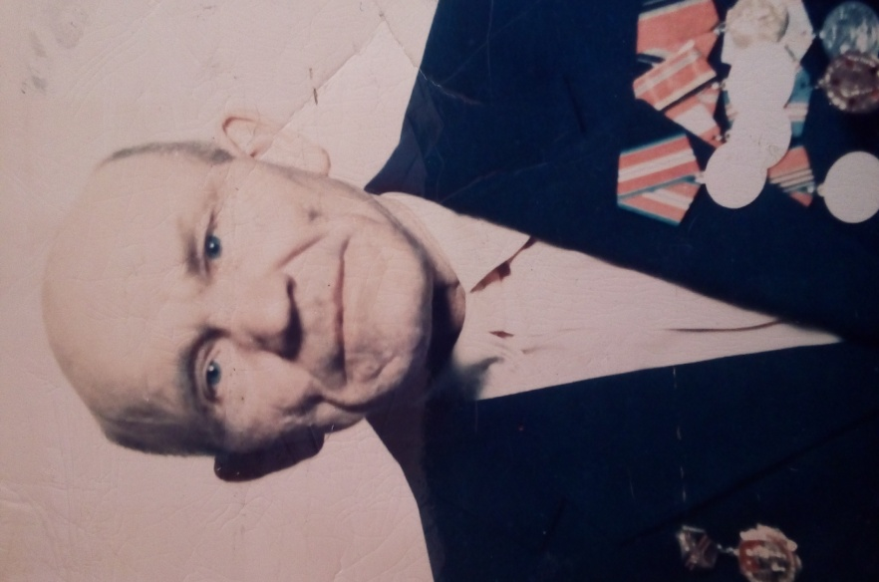

Мой прадед Воронов Иван Степанович родился 12 сентября в 1925 года в селе Берёзовка Карасукского района.
В1943 году восемнадцатилетним юношей его забрали на фронт. Вначале он попал в учебный полк, где его обучили водить машину. Сначала воевал под Смоленском. Все годы тяжелой войны он подвозил на машине снаряды бойцам, каждый день рискуя жизнью. Мой прадед не любил говорить о войне, ему было тяжело рассказывать, как умирали его друзья-солдаты.
Умер Иван Степанович в 1997 году. Но он продолжает жить в нашей памяти и в наших сердцах. Не только своему прадедушке, но и всем участникам Великой Отечественной войны я хочу сказать: «Спасибо деду за Победу!»

